**Imperative is used to**

**express an order or prohibition**: **Ouvrez** la porte!

**Courons** plus vite!

**Ne sortez pas**!

**give advice**: **Faites** attention!

**express a wish**: **Amusez-vous** bien!

**express a request or prayer**: **Pardonne-moi**!

**Ne** **nous** **faites** **pas** de mal!

**profer a threat**: **Répète** un peu et tu vas voir!

**express a hypothesis**: **Mettez** vos lunettes et vous verrez mieux.

[= Si vous mettez vos lunettes, vous verrez mieux.]

**I. PRESENT IMPERATIVE**

To form **present imperative**, use the **tu**, **nous** and **vous** forms of **present indicative WITHOUT ~~a subject~~. Imperative sentences** end with **a period (**.**)** or **often** with **an exclamation mark** (**!**)especially **short sentences**.

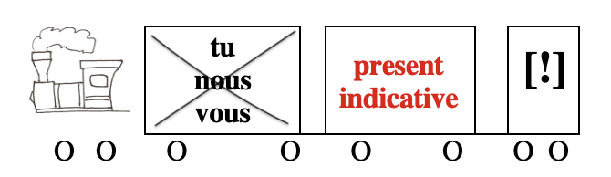

*Examples*:

|  |  |  |  |
| --- | --- | --- | --- |
| **present indicative** |  | | **present imperative** |
| **Tu finis** tes devoirs.  **Nous** **courons** plusvite.  **Vous prenez** le train. | | **—>**  **—>**  **—>** | **Finis** tes devoirs!  **Courons** plus vite.  **Prenez** le train! |

|  |
| --- |
| **PLEASE NOTE** |
|  |

**1.** **-ER verbs** lose the **S** of the **tu form: -es —> -e, -as—> -a**

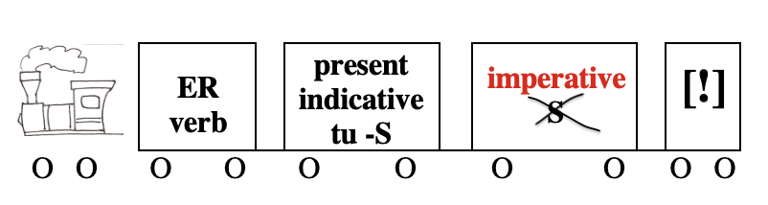

*Examples*:

|  |  |  |  |
| --- | --- | --- | --- |
| **infinitive** | **present indicative** |  | **present imperative** |
| **parler**  **acheter**  **aller** | **Tu parles**  **Tu** **achètes**  **Tu vas** | **—>**  **—>**  **—>** | **Parle**!  **Achète** un gâteau!  **Va** à l'école! | |

**BUT**

|  |  |  |  |
| --- | --- | --- | --- |
| **choisir**  **vendre**  **mettre** | **Tu choisis**  **Tu** **vends**  **Tu mets** | **—>**  **—>**  **—>** | **Choisis** bien!  **Vends** tous les légumes!  **Mets** ton manteau! |

|  |
| --- |
| **ATTENTION** |

•-**IR verbs (cueillir, offrir, ouvrir, souffrir) conjugated like -ER verbs** alsolose the **S** of the **tu form: -es —> -e**

*Examples*:

|  |  |  |  |  |  |  |  |
| --- | --- | --- | --- | --- | --- | --- | --- |
| **infinitive** | | **present indicative** | |  | | **present imperative** | |
| **offrir**  **ouvrir**  **cueillir** | **Tu offres**  **Tu** **ouvres**  **Tu cueilles** | | **—>**  **—>**  **—>** | | **Offre** des fleurs!  **Ouvre** la porte!  **Ne cueille pas** ces cerises. | |

•**Before pronouns starting with a vowel (Y and EN) the S of -ER verbs reappears** to **help with pronunciation (the "Z" liaison is mandatory)**. **Verb and pronoun** are linked with **a hyphen (—)**.

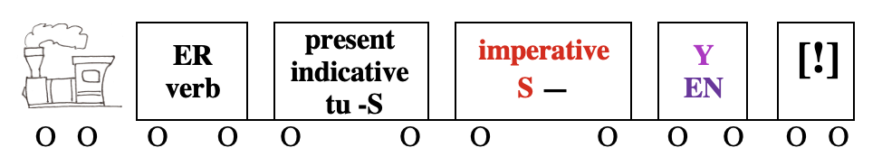

*Examples*:

|  |  |  |  |  |
| --- | --- | --- | --- | --- |
| **infinitive** | **present indicative** |  | **present imperative** | |
| **parler**  **acheter**  **aller**  **cueillir** | **Tu parles de ton voyage**.  **Tu achètes des bonbons**.  **Tu vas en France**.  **Tu cueilles des roses**. | | **—>**  **—>**  **—>**  **—>**  **—>**  **—>**  **—>**  **—>** | **Parle de ton voyage**!  **Parles-en**!  **Achète des bonbons**!  **Achètes-en**!  **Va en France**!  **Vas-y**!  **Cueille des roses**!  **Cueilles-en**! | |

**2. Negative imperative** is formed with **ne/n'... pas** **(or another negative word)** **around** the **verb**.

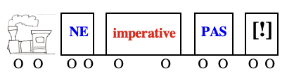

*Examples*:

|  |  |  |  |  |  |
| --- | --- | --- | --- | --- | --- |
| **infinitive** | **present indicative** |  | | **present imperative** | |
| **parler**  **prendre**  **finir** | **Tu parles**.  **Nous prenons** le train.  **Vous finissez** vos devoirs. | | **—>**  **—>**  **—>** | | **Ne parle pas**!  **Ne prenons plus** le train.  **Ne finissez pas** vos devoirs maintenant. | |

**3.** There are **4** **IRREGULAR verbs**, whose forms **recall** **present subjunctive**

|  |  |  |  |  |  |  |  |
| --- | --- | --- | --- | --- | --- | --- | --- |
| **infinitive** | **present indicative** | | **present subjunctive**  **il faut...** |  | | **present imperative** | |
| **AVOIR**  **ÊTRE** | **Tu as**  **Nous avons**  **Vous avez**  **Tu** **es**  **Nous sommes**  **Vous êtes** | **—>**  **—>**  **—>**  **—>**  **—>**  **—>** | **que tu aies...**  **que nous ayons...**  **que vous ayez...**  **que tu sois...**  **que nous soyons...**  **que vous soyez...** | | **—>**  **—>**  **—>**  **—>**  **—>**  **—>** | | **Aie**!  **Ayons**!  **Ayez**!  **Sois**!  **Soyons**!  **Soyez**! | |

|  |  |  |  |  |  |
| --- | --- | --- | --- | --- | --- |
| **SAVOIR**  **VOULOIR** | **Tu sais**  **Nous savons**  **Vous savez**  **Tu veux**  **Nous voulons**  **Vous voulez** | **—>**  **—>**  **—>**  **—>**  **—>**  **—>** | **que tu saches...**  **que nous sachions...**  **que vous sachiez...**  **que tu veuilles...**  **que nous voulions...**  **que vous vouliez...** | **—>**  **—>**  **—>**  **—>**  **—>**  **—>** | **Sache**!  **Sachons**!  **Sachez**!  **Veuille**!  **Veuillons**!  **Veuillez**! |

*Examples*:

**Ne sois pas** ridicule!

**Soyez** à l'heure!

**Sachez**, Monsieur, que je suis votre supérieur!

**Veuillez** vous asseoir.

|  |
| --- |
| **ATTENTION** |

•Verbs **être** and **avoir** have the same form for **imperative** and **subjunctive, but,** like **-ER verbs**, **AVOIR** loses the **S** of the **tu form**. **The same goes for the tu form of savoir and vouloir**.

*Examples*:

|  |  |  |  |  |  |
| --- | --- | --- | --- | --- | --- |
| **infinitive** | **present subjunctive** |  | | **present imperative** | |
| **être**  **avoir**  **savoir**  **vouloir** | **il faut...**  **que tu sois** à l'heure  **que tu n'aies pas** peur  **que tu saches** tes leçons.  **que tu veuilles** bien venir. | | **—>**  **—>**  **—>**  **—>** | | **SoiS** à l'heure!  **N'aie pas** peur!  **Sache** tes leçons!  **Veuille** bien venir! | |

•In the **rare** cases when **SAVOIR** and **AVOIR** precede pronouns **Y** or **EN**, **the tu form adds an S** to to **help with pronunciation (the "Z" liaison is mandatory)**. **Verb and pronoun** are linked with **a hyphen (—)**.

*Examples*:

|  |  |  |  |  |
| --- | --- | --- | --- | --- |
| **infinitive** |  | | **present imperative** | |
| **avoir** assez **d'argent**  **savoir** la validité **de cette histoire** | | **—>**  **—>** | | **Aies-en** assez pour payer ton billet.  **Saches-en** la validité. | |

•The **vous** form of **vouloir** (**veuillez**) is mainly used for **polite requests**, particularly ***in letters***. The **nous** (veuillons) and **tu** (veuille) form are **very RARE, even archaic**.

*Examples*:

**Veuillez** vous **asseoir**.

***Veuillez*** *me* ***répondre*** *le plus rapidement possible****.***

***Veuillez trouver*** *ci-joint un c. v. mis à jour****.***

***Veuillez agréer****, Madame, l'expression de mes sentiments les meilleurs****.***

•The **tu** form of **present indicative** of **vouloir** is used for the **negative** **imperative of the** expression "**en vouloir à quelqu'un**" [*to bear a grudge against someone, to be mad at someone*]. This expression is **not** used in the affirmative imperative.

*Examples*:

**N'en voulez pas à Jeanne**, elle n'est plus très patiente depuis qu'elle est malade.

**Ne m'en veux pas**, je n'ai pas fait exprès de te faire du mal.

Il n'est pas venu comme promis, **ne lui en voulons pas**.

Elles n'ont pas dit ça méchamment, **ne leur** **en voulez pas**.

**4.** **Other forms** of the verb (je, il/elle, ils/elles) **CANNOT** **be used for imperative**.

If you want to express **a wish or an order in the first or third person singular or plural**, use **subjunctive** preceded ith **QUE** / **QU'**. This way to express **an indirect imperative** is more often used **in literature** or in some ***ready-made*** ***expressions*** than in spoken French.

*Examples*:

|  |  |  |  |  |
| --- | --- | --- | --- | --- |
| **infinitive** | **present subjunctive**  **il faut...** |  | **indirect imperative** | |
| **parler**  **choisir**  **aller**  **bouger**  **pouvoir**  **faire**  **être**  **savoir**  **vouloir** | **qu'il parle**  **qu'elles choisissent**  **que j'aille**  **que personne ne sorte**  **que Pierre puisse**  **qu'on fasse**  **qu'il ne soit pas**  **qu'elles sachent**  **qu'elle veuille** | **—>**  **—>**  **—>**  **—>**  **—>**  **—>**  **—>**  **—>**  **—>** | **Qu'il parle** maintenant!  **Qu'elles choisissent** un candidat!  **Que j'aille** mieux enfin!  ***Que personne ne sorte***!  **Que Pierre puisse** revenir un jour!  **Qu'on fasse** la vaisselle!  **Qu'il ne soit pas** en retard!  **Qu'elles sachent** leur leçon!  **Qu'elle veuille** entrer! |

**5. Imperative of PRONOMINAL VERBS**

**For POSITIVE imperative** **reflexive pronouns** are placed **AFTER** **the verb** and are linked to the verb with **a hyphen (—)**. **TE —> TOI**

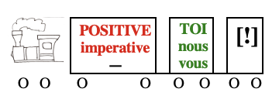

*Examples*:

|  |  |  |  |  |  |  |
| --- | --- | --- | --- | --- | --- | --- |
| **infinitive** | | **present indicative** |  | | **present imperative** | |
| **se lever**  **se souvenir**  **s'amuser** | | **Tu te lèves**.  **Nous nous souvenons**.  **Vous vous amusez**. | | | **—>**  **—>**  **—>** | | **Lève-TOI**!  **Souvenons-nous**!  **Amusez-vous**! | |

**BUT in the NEGATIVE reflexive pronouns** are placed **BEFORE** **the verb**.

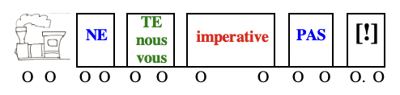

*Examples*:

|  |  |  |  |
| --- | --- | --- | --- |
| **se laver**  **se perdre**  **se dépêcher** | **Tu ne te laves pas**.  **Nous ne nous perdons pas**.  **Vous ne vous dépêchez pas**. | **—>**  **—>**  **—>** | **Ne TE lave pas** maintenant!  **Ne nous perdons pas**!  **Ne vous dépêchez pas**! |

**6.** **PLACE and ORDER of OBJECT PRONOUNS for imperative**

**•PLACE of OBJECT PRONOUNS for imperative**

**For POSITIVE imperative** **direct object** (**COD)** and **indirect object (COI)** pronouns, **Y** and **EN** are placed **AFTER** **the verb** and are linked to the verb with **a hyphen (—)** like **reflexive pronouns**. **ME —>** **MOI**

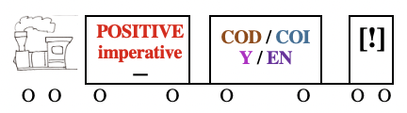

*Examples*:

|  |  |  |  |  |  |  |  |  |
| --- | --- | --- | --- | --- | --- | --- | --- | --- |
| **infinitive** | | **present indicative** | | |  | **present imperative** | | |
| **garder le bébé** | | **Tu le gardes**. | **—>** | | | **Garde-le**!(**COD**) |
| **sourire à Pierre**  **aller à l'école**  **acheter du beurre** | | **Vous lui souriez**.  **Nous y allons**.  **Tu en achètes**. | **—>**  **—>**  **—>** | | | **Souriez-lui**!(**COI**)  **Allons-y**!  **Achètes-en**! |
| **me parler**  **me regarder**  **me donner la clef** | | **Tu me parles**.  **Tu me regardes**.  **Tu me la donnes**. | **—>**  **—>**  **—>** | | | **Parle-MOI**! (**COI**)  **Regarde-MOI**!(**COD**)  **Donne-la-MOI**! |

**BUT in the NEGATIVE object pronouns** are placed **BEFORE** **the verb**.

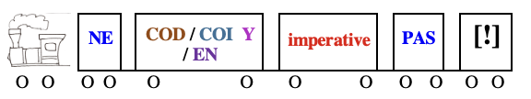

*Examples*:

|  |  |  |  |  |  |  |
| --- | --- | --- | --- | --- | --- | --- |
| **infinitive** | **present indicative** | |  | | | **present imperative** |
| **garder le bébé** | | **Tu ne le gardes pas**. | | **—>** | **Ne le garde pas**! | | |
| **sourire à Pierre**  **aller à l'école**  **acheter du beurre** | | **Vous ne lui souriez pas**.  **Nous n'y allons pas**.  **Tu n'en achètes pas**. | | **—>**  **—>**  **—>** | **Ne lui souriez pas**.  **N'y allons pas**!  **N'en achète pas**! | | |
| **me parler**  **me regarder**  **me donner la clef** | | **Tu ne me parles pas**.  **Tu ne me regardes pas**.  **Tu ne me la donnes pas**. | | **—>**  **—>**  **—>** | **Ne ME parle pas**!  **Ne ME regarde pas**!  **Ne ME la donne pas**! | | |

**•ORDER of OBJECT and REFLEXIVE PRONOUNS for POSITIVE imperative**

|  |
| --- |
| **moi/m’**  **le/l'**  **toi/ t’**  **la/l' —>** **lui —> y —> en**  **les**  **nous**  **vous**  **leur**  **Attention:** **moi + en = m'en , toi + en = t'en** |

*Examples*

|  |  |  |  |  |  |  |  |  |
| --- | --- | --- | --- | --- | --- | --- | --- | --- |
| **infinitive** | | **present indicative** | |  | | **present imperative** | | |
| **lui donner la clef** | | **Tu la lui donnes**. | | **—>** | | **Donne-la-lui**! |
| **me passer le livre** | | **Vous me le passez**. | | **—>** | | **Passez-le-moi**! |
| **m'acheter du lait** | | **Tu m'en achètes**. | | **—>** | | **Achète-m'en**! |
| **nous vendre ces stylos** | | **Vous nous les vendez**. | | **—>** | | **Vendez-les-nous**! |
| **nous retrouver en France** | | **Tu nous y retrouves**. | | **—>** | | **Retrouve-nous-y**! |
| **t'en aller** | | **Tu t'en vas**. | | **—>** | | **Va-t'en**! **(reflexive)** |
| **nous en aller** | | **Nous nous en allons**. | | **—>** | | **Allons-nous-en**! |

**•ORDER of OBJECT and REFLEXIVE PRONOUNS for NEGATIVE imperative**

|  |
| --- |
| **me**  **te le/l' lui**  **se —> la/l' —> leur —> y —> en**  **nous les**  **vous** |

*Examples*

|  |  |  |  |  |  |  |  |  |
| --- | --- | --- | --- | --- | --- | --- | --- | --- |
| **infinitive** | | **present indicative** | |  | | **present imperative** | | |
| **lui donner la clef** | | **Tu ne la lui donnes pas**. | | **—>** | | **Ne la lui donne pas**! |
| **me passer le livre** | | **Vous ne me le passez pas**. | | **—>** | | **Ne me le passez pas**! |
| **m'acheter du lait** | | **Tu ne m'en achètes pas**. | | **—>** | | **Ne m'en achète pas**! |
| **nous vendre ces stylos** | | **Vous ne nous les vendez pas**. | | **—>** | | **Ne nous les vendez pas**! |
| **nous retrouver en France** | | **Tu ne nous y retrouves pas**. | | **—>** | | **Ne nous y retrouve pas**! |
| **t'en aller** | | **Tu ne t'en vas pas**. | | **—>** | | **Ne t'en va pas**! |
| **nous en aller** | | **Nous ne nous en allons pas**. | | **—>** | | **Ne nous en allons pas**! |

|  |
| --- |
| **SEE "Personal Pronouns"** (Word Nerd) |

**7. OTHER WAYS to express imperative**

•with the **future tense**

*Examples*:

**Tu feras** tes devoirs avant d'aller jouer dehors.

**Vous serez** à l'heure demain ou ce sera inutile de revenir.

•with **infinitive**, particularly

-in **recipes** or **users' manuals**

**Ajouter** la farine et **mélanger**.

**Monter** d'abord les côtés du lit.

-on **public signs indicating a request** or **prohibition**

**S'essuyer** les pieds.

**Ne pas fumer**.

**Frapper** avant d'entrer.

in this case, the infinitive sometimes follows

**Vous êtes prié/s de**... or **Prière de**... for **requests**

**Prière de s'essuyer** les pieds. / **Vous êtes priés de** **vous essuyer** les pieds.

**Prière de ne pas fumer**.

**Interdiction de...** or **Défense de**... for **prohibitions**

**Interdiction de fumer**.

**Défense d'entrer**.

•with **verbs/expressions or impersonal constructions expressing desires, wishes, advice, or will** followed by **infinitive** or ***subjunctive***

**Je veux/voudrais que tu *reviennes*** avant minuit.

**Ta grand-mère aimerait** te **voir** ce week-end. **Ta grand-mère aimerait que tu *ailles*** la voir ce week-end.

**Nous vous recommandons de partir** assez tôt.

**Il faut/faudrait faire** un effort. **Il faut/faudrait que tu *fasses*** un effort.

**Il vaut/vaudrait mieux ne pas rester** à la maison tout le temps. **Il vaut/vaudrait mieux que tu ne *restes* pas** à la maison tout le temps.

**Il est important de faire** du sport. **Il est important que nous *fassions*** du sport.

|  |
| --- |
| **For many more precisions and examples on such uses of infinitive and subjunctive, SEE "Subjunctive - Uses" # 1 et 5"**  (Verb Challenge) |

**8. Imperative and polite requests:** to **mitigate** **imperatives**,one can use expressions perceived as **more polite**.

For example:

-**Impérative + donc**

**Venez** avec moi! —> **Venez** **donc** avec moi!

**Viens** avec moi! —> **Viens donc** avec moi!

-**VEUILLEZ** + **infinitive** (see above p. 4)

**Venez** avec moi! —> **Veuillez venir** avec moi.

**-Questions with the present indicative of VOULOIR [+bien] + infinitive + ?**

**Venez** avec moi! —> **Voulez**-vous **[bien] venir** avec moi**?**

**Viens** avec moi! —> **Veux**-tu **[bien] venir** avec moi**?**

**-Imperative of FAIRE + indirect object pronoun + le plaisir/l'honneur+ de + infinitive**

**Venez** avec moi/nous!

—> **Faites-moi/nous le plaisir/l'honneur de venir** avec moi/nous.

**Viens** avec moi/nous!

—> **Fais-moi/nous le plaisir/l'honneur de venir** avec moi/nous.

**-Imperative of AVOIR + la bonté/la gentillesse/l'amabilité/l'obligeance + de + infinitive**

**Venez** avec moi!

—> **Ayez l'amabilité de venir** avec moi.

**Viens** avec nous!

—> **Aie la gentillesse de venir** avec nous.

**-Question with the future or present conditional of AVOIR + la bonté/la gentillesse/l'amabilité/l'obligeance + de + infinitive + ?**

**Venez** avec nous!

—> **Aurez/Auriez**-vous **l'amabilité de venir** avec nous**?**

**Viens** avec moi!

—> **Auras/Aurais**-tu **la gentillesse de venir** avec moi**?**

**-Future or present conditional of ÊTRE [+bien] + sympa/gentil/aimable/bon + de + infinitive**

**Venez** avec nous!

—> Vous **serez/seriez bien bonne de venir** avec nous.

**Viens** avec moi!

—>Tu **seras/serais sympa de venir** avec moi.

**NOTE: One may also use several of those expressions together:**

**Veuillez me/nous faire le plaisir/l'honneur de venir** avec moi/nous.

**Veuillez avoir l'amabilité de venir** avec moi/nous.

**II. PAST IMPERATIVE**

**Past imperative** is **little used**. It insists that an order must have been followed ***at a precise moment***. It thus sounds more urgent than present imperative.

**Past imperative** is a coumpound tense. to form past imperative, use the **tu**, **nous** and **vous** forms of **present imperative of auxiliary verb ÊTRE or AVOIR + the past participle of the verb**.

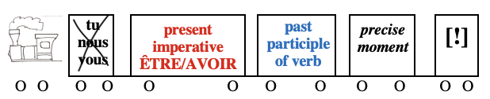

*Examples*:

|  |  |  |  |  |  |
| --- | --- | --- | --- | --- | --- |
| **infinitive** | |  | **present imperative** |  | **past imperative** |
| **finir**  **acheter**  **partir** | **—>**  **—>**  **—>** | | **Finissez** vos devoirs!  **Achètes** du lait!  **Partons** à l'école! | **—> Ayez fini** vos devoirs ***avant 21 heures***!  **—> Aie acheté** du lait ***avant mon retour***.  **—> Soyons partis** à l'école ***quand il rentrera***. | | |

|  |
| --- |
| **NOTE** |
|  |

**•The past participle agrees** with **an implied subject** when **auxiliary verb ÊTRE** is used.

*Examples*:

**Soyons** [subject: nous, mixed or masculine group] **partis** à l'école ***quand il rentrera***.

**Sois** (subject: feminine tu] **allée** voir ta grand-mère ***avant demain***!

**•Negative past imperative** is formed with **ne/n'... pas** **(or another negative word)** **around** the **auxiliary verb**.

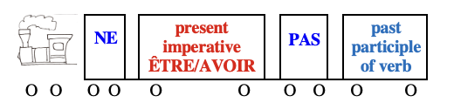

*Examples*:

**N'aie pas mangé** tous les gâteaux ***à mon retour***!

**Ne soyez pas partis** vous promener sans avoir fait vos devoirs ***quand je rentrerai***.

|  |
| --- |
| **For many more details on how to use auxiliary verbs être and avoir and on past participle agreement in compound tenses, SEE "Passé composé" (**Verb Challenge) |

**Other sections to review @ *French Grammar Games for Grammar Geeks*:**

**-Future** (Verb Challenge)

**-Passé Composé** (Verb Challenge)

**-Present Indicative** (Verb Challenge)

**-Hypotheses** (Verb Challenge)

**-Subjunctive** (Verb Challenge)

**-Personal Pronouns** (Word Nerd)

**-Negations** (Sentence Whiz)